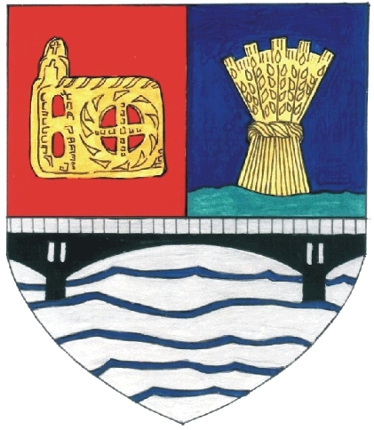

R O M Â N I A
CONSILIUL JUDEŢEAN IALOMIŢA

H O T Ă R Â R E
privind stabilirea domeniilor de activitate şi numărul membrilor
comisiilor de specialitate ale Consiliului Judeţean Ialomiţa

Consiliul Judeţean Ialomiţa,
Examinând propunerile formulate de liderii grupărilor politice reprezentate în consiliul judeţean.
În conformitate cu prevederile art.98, coroborate cu prevederile art.54 din Legea administraţiei publice locale nr.215/2001, republicată, cu modificările şi completările ulterioare;
În temeiul art. 97 alin.(1) din Legea administraţiei publice locale nr. 215/2001, republicată, cu modificările şi completările ulterioare,

H O T Ă R Ă Ş T E :

Art.1. Se stabilesc domeniile de activitate şi numărul membrilor comisiilor de specialitate ale Consiliului Judeţean Ialomiţa, după cum urmează:

- Comisia juridică şi de disciplină, cu un număr de 5 membri.
2. Comisia economico-financiară, protecţia mediului şi turism, cu un număr de 7 membri.
3. Comisia pentru învăţământ, muncă, sănătate, familie şi asistenţă socială cu un număr de 7 membri.
4. Comisiei pentru amenajarea teritoriului, urbanism, agricultură şi dezvoltare regională cu un umăr de 7 membri.
5. Comisia pentru cultură, culte, tineret, sport, colaborare cu societatea civilă şi relaţii externe, cu un număr de 5 membri.

Art.2 Organizarea, funcţionarea şi atribuţiile Comisiilor de specialitate se stabilesc prin Regulamentul de organizare şi funcţionare al Consiliului Judeţean Ialomiţa.

Art.3 Prezenta hotărâre se va comunica prin grija secretarului judeţului Ialomiţa autorităţilor şi persoanelor interesate.

PREŞEDINTE,

Vasile Silvian CIUPERCĂ

Contrasemnează
Secretarul Judeţului Ialomiţa

Constantin STOENESCU

Nr.34
Adoptată la Slobozia
Astăzi 25.06.2008

